Правительство Республики Карелия
Состав Правительства Республики Карелия
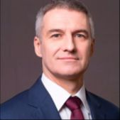

Парфенчиков Артур Олегович
Глава Республики Карелия
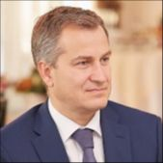

Чепик Александр Евгеньевич
Первый заместитель Главы Республики Карелия - Премьер-министр Правительства Республики Карелия

Игнатьева Татьяна Павловна
Заместитель Главы Республики Карелия-Руководитель Администрации Главы Республики Карелия
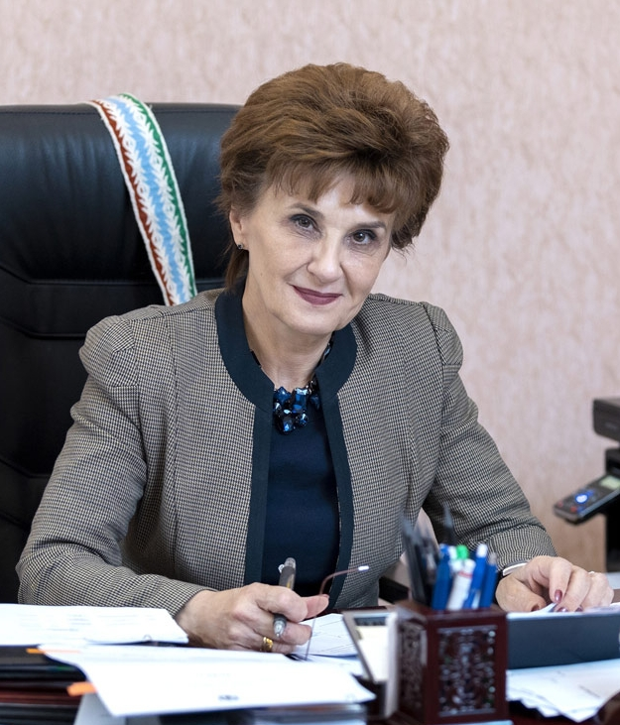
13.10.1957 года рождения
Окончила в 1979 г., Калининградский государственный университет, специальность - правоведение
в 2003 г., Российская академия государственной службы при Президенте Российской Федерации, специальность - государственное и муниципальное управление
08.1979 – 07.1996 | - | помощник прокурора, следователь прокуратуры Олонецкого района; следователь прокуратуры, старший помощник прокурора г. Сортавала; прокурор, старший прокурор отдела по надзору за следствием, дознанием и оперативно-розыскной деятельностью прокуратуры Республики Карелия
07.1996 – 06.1998 | - | начальник юридического отдела Администрации г.Петрозаводска
06.1998 – 04.2000 | - | советник Председателя Правительства Республики Карелия по правовым вопросам, заведующий отделом правового обеспечения и государственной службы, заведующий отделом правового и кадрового обеспечения Администрации Председателя Правительства Республики Карелия, г.Петрозаводск
04.2000 – 08.2008 | - | Министр юстиции Республики Карелия, начальник Управления Министерства юстиции Российской Федерации по Республике Карелия; исполняющая обязанности руководителя, руководитель Управления Федеральной регистрационной службы по Республике Карелия – главный государственный регистратор Республики Карелия, г. Петрозаводск
08.2008 – 04.2009 | - | заместитель руководителя, руководитель Управления Министерства юстиции Российской Федерации по Республике Карелия, г.Петрозаводск
04.2009 – 03.2017 | - | заместитель директора Федеральной службы судебных приставов – заместитель главного судебного пристава Российской Федерации, г. Москва
04.2017 – 09.2017 | - | член Правительства Республики Карелия – Руководитель Администрации Главы Республики Карелия, г. Петрозаводск
09.2017 – 09.2022 | - | Заместитель Главы Республики Карелия – Руководитель Администрации Главы Республики Карелия, г. Петрозаводск
26.09.2022 – 27.09.2022 | - | И.о. Заместителя Главы Республики Карелия – Руководителя Администрации Главы Республики Карелия, г. Петрозаводск
с 28.09.2022 по настоящее время | - | Заместитель Главы Республики Карелия – Руководитель Администрации Главы Республики Карелия, г. Петрозаводск

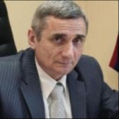

Пшеницын Александр Николаевич
Заместитель Главы Республики Карелия по взаимодействию с правоохранительными органами

Тимофеев Владимир Владимирович
заместитель Главы Республики Карелия – Постоянный представитель Республики Карелия при Президенте Российской Федерации
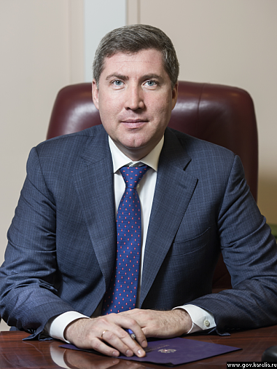
Родился 13 октября 1975 года в городе Чебоксары Чувашской Республики.
В 2006 году окончил Российский государственный социальный университет по специальности «Экономист», в 2012 году - Российскую академию народного хозяйства и государственной службы при Президенте Российской Федерации по специальности «Мастер делового администрирования». Степень владения английским языком «Intermediate».
- 1996-2006 - Занимал руководящие должности в коммерческих организациях;
- 2006-2009 - Председатель Комитета по экономической политике, агропромышленному комплексу и экологии Государственного Совета Чувашской Республики
- 2009-2010 - Первый заместитель руководителя Администрации Президента Чувашской Республики – начальник Управления организационной работы
- Руководитель Администрации Президента Чувашской Республи
- 2011-2012- Генеральный директор ООО «Прайм строй холдинг»
- 2012-2014 - Директор Департамента управления делами и организационной работы Министерства сельского хозяйства Российской Федерации
- 2014-2015 - Заместитель генерального директора по развитию ООО «СТРОЙМЕХПРОЕКТ-П»
- 2015- 2017 - Директор Департамента управления делами и организационной работы Министерства сельского хозяйства Российской Федерации
- 2017-н/вр. - Заместитель Главы Республики Карелия по вопросам стратегического развития
- - Заместитель Главы Республики Карелия – Постоянный представитель Республики Карелия при Президенте Российской Федерации

Владимир Тимофеев награжден высшей ведомственной наградой Министерства сельского хозяйства Российской Федерации - золотой медалью «За вклад в развитие агропромышленного комплекса России», Почетной грамотой Министерства сельского хозяйства Российской Федерации, медалью «За заслуги в развитии транспортного комплекса России», нагрудным знаком «Почетный работник речного флота», Почетной грамотой Министерства промышленности и торговли Российской Федерации, Почетной грамотой Министерства экономического развития Российской Федерации, Почетной грамотой Чувашской Республики, Почетной грамотой Государственного совета Чувашской Республики. Имеет классный чин «Действительный государственный советник Российской Федерации 3 класса».
Владимир Тимофеев является эффективным руководителем, отличается требовательностью и целеустремленностью, грамотно организует работу, уделяет большое внимание профессиональному росту, имеет многолетний опыт работы с федеральными и региональными органами власти и бизнес-структурами.
Указом Главы Республики Карелия от 27 сентября 2017 года №176 Владимир Владимирович Тимофеев назначен заместителем Главы Республики Карелия - Постоянным представителем Республики Карелия при Президенте Российской Федерации


Шабанов Юрий Алексеевич
Член Правительства Республики Карелия - Представитель Главы Республики Карелия в Законодательном Собрании Республики Карелия


Подсадник Лариса Анатольевна
Член Правительства Республики Карелия - заместитель Премьер-министра Правительства Республики Карелия по социальным вопросам
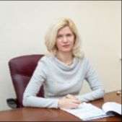

Чебунина Оксана Ивановна
Член Правительства Республики Карелия - заместитель Премьер-министра Правительства Республики Карелия по развитию инфраструктуры
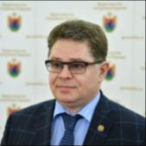

Корсаков Игорь Юрьевич
Член Правительства Республики Карелия – заместитель Главы Республики Карелия по внутренней политике
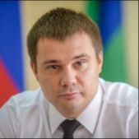

Родионов Дмитрий Андреевич
Член Правительства Республики Карелия - заместитель Премьер-министра Правительства Республики Карелия по вопросам экономики

Седлецкий Сергей Васильевич
Член Правительства Республики Карелия – Министр имущественных и земельных отношений Республики Карели

Антошина Елена Александровна
член Правительства Республики Карелия – Министр финансов Республики Карелия
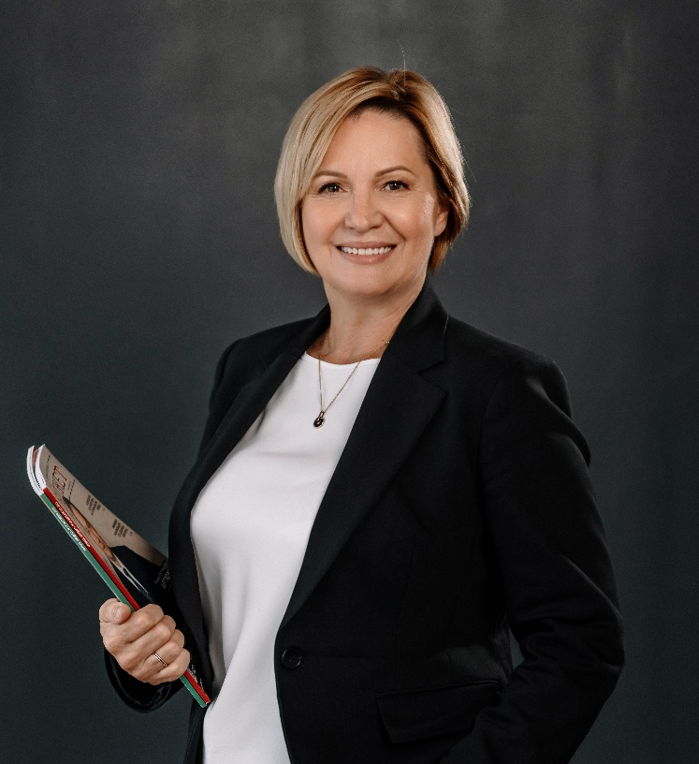
Министр финансов Республики Карелия.
Образование высшее. В 1992 году окончила Санкт-Петербургский университет экономики и финансов по специальности «Финансы и кредит». В 2006 году прошла профессиональную переподготовку по программе «Юриспруденция».
В период с 1986 по 2011 годы работала в финансовой системе республики: Кемском районном финансовом отделе, Финансовом управлении Администрации гор. Петрозаводска, Министерстве финансов Республики Карелия: с 1998г. по 2001г. – начальник отдела местных бюджетов, с 2001г. по 2011г. – начальник Контрольного управления.
С июля 2011 года по октябрь 2014 года работала в Министерстве образования Республики Карелия на должностях заместителя Министра, первого заместителя Министра.
С ноября 2014 года по май 2017 года – заместитель директора-руководитель многофункционального центра Петрозаводского автотранспортного техникума.
С 22 мая по 9 июня 2017 года – и.о. первого заместителя Министра финансов Республики Карелия.
С 10 июня по 27 сентября 2017 года - исполняющий обязанности Министра финансов Республики Карелия.
С 28 сентября 2017 года назначена Членом Правительства Республики Карелия - Министром финансов Республики Карелия

Награды:
- нагрудный знак «Отличник финансовой работы», 2003 год
- Почетная грамота Министерства финансов Республики Карелия, 2008 год
- Почетная грамота Республики Карелия, 2010 год
- благодарность Министерства образования и науки Российской Федерации, 2012 год
- Почетная грамота Министерства образования Республики Карелия, 2013 год
- Медаль «За заслуги перед Республикой Карелия», 2020 год
- Почетная грамота Законодательного Собрания Республики Карелия, 2022 год
- Благодарность Министерства финансов Российской Федерации, 2022 год
- Почетное звание «Заслуженный финансист Республики Карелия», 2023 год

Ермолаев Олег Александрович
член Правительства Республики Карелия – Министр экономического развития Республики Карелия
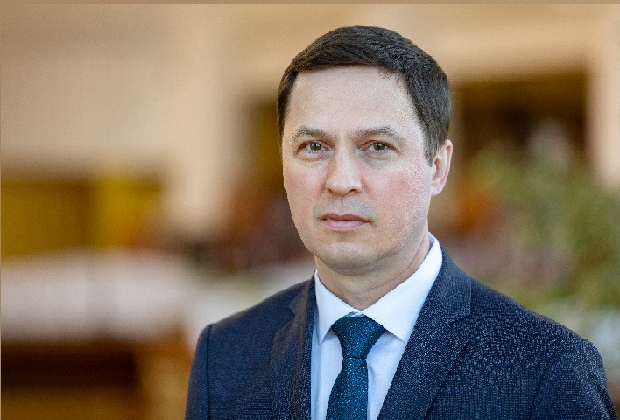
Ермолаев Олег Александрович - Член Правительства Республики Карелия - Министр экономического развития Республики Карелия
Дата рождения 14 февраля 1975 года
Место рождения г. Петрозаводск
Образование «Промышленное и гражданское строительство», Петрозаводский государственный университет, 1997 год; «Юриспруденция» Санкт-Петербургский университет МВД России, 2003 год
Сведения о трудовой (служебной) деятельности
2007-2013 г. Заместитель Главы Администрации Пряжинского муниципального района.
2013-2017 г. Глава Администрации Пряжинского муниципального района,
2017-2019 г. Член Правительства Республики Карелия – Министр строительства, жилищно-коммунального хозяйства и энергетики Республики Карелия
2019-2020 г. Директор по развитию бизнеса, АО «Строительная компания «Век»
2020 – по н.в. Член Правительства Республики Карелия -Министр экономического развития Республики Карелия
Награды и поощрения Медаль «За заслуги перед Пряжинским национальным муниципальным районом», 2013 год, Почетная грамота Главы Пряжинского национального муниципального района, 2016 год, Почетная Грамота Правительства Республики Карелия, 2019 год, Благодарственное письмо Карельской таможни, 2021 год, Почетная грамота Федеральной службы государственной статистики, 2021 год, Благодарность Министра экономического развития Российской Федерации, 2021 год, Почетная грамота Министерства промышленности и торговли Российской Федерации, 2021 год, Благодарность руководителя Федеральной службы государственной статистики, 2022 год, Почетная грамота Министерства промышленности и торговли Российской Федерации, 2022 год.

Охлопков Михаил Егорович
член Правительства Республики Карелия - Министр здравоохранения Республики Карелия
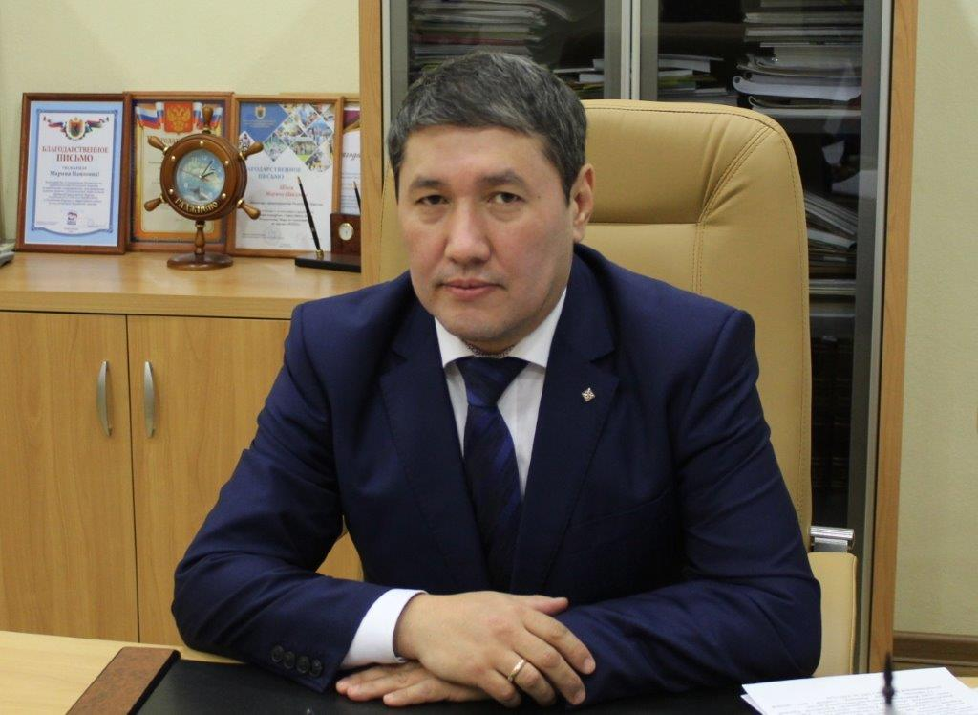
Охлопков Михаил Егорович родился в 1969 г. в с.Крест-Хальджай Томпонского района Якутской АССР.
В 1994 г. окончил медицинский институт Якутского государственного университета им. М.К.Аммосова по специальности: «лечебное дело». В 2002 г. успешно защитил диссертацию кандидата медицинских наук по специальности «детская хирургия» в Российской медицинской академии последипломного образования (г.Москва), в 2013 г. прошел курсы по организации здравоохранения в Российской академии народного хозяйства и государственной службы при Президенте Российской Федерации.
В 1994-1995 гг. – интернатура в детской республиканской больнице по специальности: «детская хирургия»;
В 1995-1997 гг. – клиническая ординатура в Сибирском государственном медицинском институте (г.Томск) по специальности «детская хирургия»;
В 1997-1998 гг. – врач-хирург отделения детской хирургии клиники педиатрии Национального центра медицины Республики Саха (Якутия);
В 1998-2002 гг. – клиническая очная аспирантура по детской хирургии в Российской медицинской академии последипломного образования (г.Москва);
В 2002-2007 гг. – детский хирург в хирургическом отделении Педиатрического центра Национального центра медицины Республики Саха (Якутия);
В 2007-2012 гг. – заведующий отделением детской хирургии Педиатрического центра Национального центра медицины Республики Саха (Якутия);
В 2012-2016 гг. – главный врач ГБУ РС(Я) «Томпонская центральная районная больница».
C 14 марта 2016 до 23 октября 2018 г. – министр здравоохранения Республики Саха (Якутия).
Указом Главы Республики Карелия от 17 декабря 2018 года № 94 назначен ченом Правительства Республикии Карелия - Министром здравоохранения Республики Карелия.

Является специалистом высшей квалификационной категории в области детской хирургии и организации здравоохранения и общественного здоровья.
Победитель ведомственного конкурса в номинации «Лучший врач ГУ РБ 1 - НЦМ 2007 года», победитель республиканского конкурса «Лучший врач года - 2008», отличник здравоохранения Республики Саха (Якутия). Его общий врачебный стаж составляет 18 лет.

Соколова Ольга Александровна
член Правительства Республики Карелия – Министр социальной защиты Республики Карелия
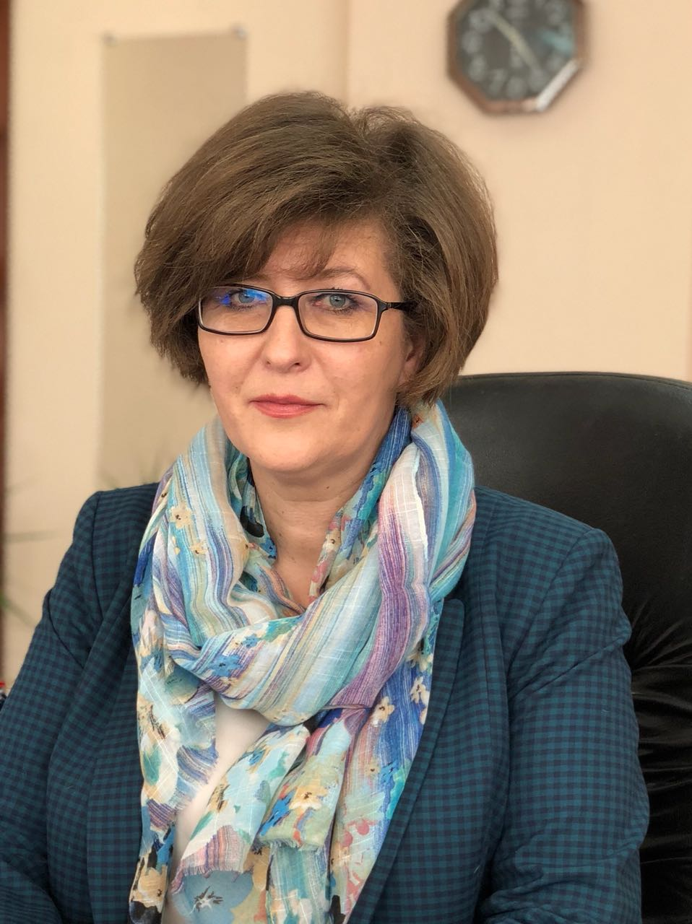
Родилась 10 июня 1970 года в г. Петрозаводске.
С 1987 по 1989 годы работала старшей пионерской вожатой средней школы №30, г. Петрозаводск.
В 1994 году окончила психологический факультет Санкт-Петербургского государственного университета по специальности «политическая психология».
С сентября 1994 года - преподаватель кафедры общеправовых дисциплин Петрозаводского государственного университета.
С 1995 года - директор муниципального предприятия «Служба семьи».
В 1997 году назначена директором Республиканского центра социальной помощи семье и детям «Сампо», г. Петрозаводск.
С 2003 года - специалист отдела социальной защиты комитета по вопросам здравоохранения, экологии и социальной защиты Администрации г. Петрозаводска.
С января 2009 года по сентябрь 2009 года - консультант отдела социального развития управления социально-экономического развития Администрации Главы Республики Карелия.
С 2009 года - на руководящих должностях Министерства здравоохранения и социального развития Республики Карелия, заместитель Министра здравоохранения и социального развития Республики Карелия.
В 2013 году прошла профессиональную переподготовку в Северо-Западном институте управления Российской академии народного хозяйства и государственной службы при Президенте Российской Федерации.
В апреле 2016 года Указом Главы Республики Карелия назначена членом Правительства Республики Карелия – Министром социальной защиты, труда и занятости Республики Карелия
В сентябре 2017 года Указом Главы Республики Карелия назначена членом Правительства Республики Карелия – Министром социальной защиты Республики Карелия.
Имеет дочь.
Имеет дочь.

Лесонен Алексей Николаевич
член Правительства Республики Карелия – Министр культуры Республики Карелия
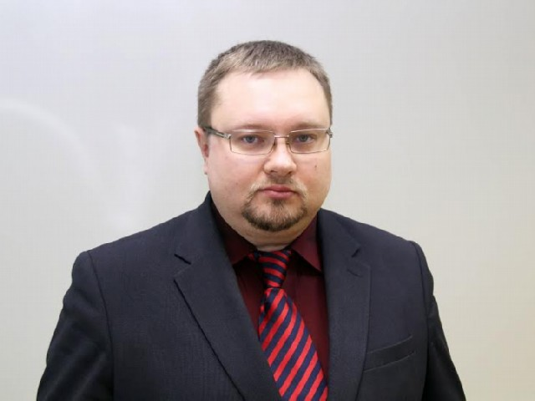
Дата рождения: 21 марта 1978 года
Место рождения: Республика Карелия, г. Петрозаводск
Образование:
высшее КГПУ 2000 г. Практический психолог системы образования, преподаватель по специальности "Психология".
Среднее специальное ФГОУ ВПО "Академия бюджета и казначейства Минфина РФ", Финансы, финансист.
Основные этапы биографии:
август 2001 г. - август 2002 г. – зам. директора по НМР Центра развития образования
сентябрь 2002 г. - 2011 г. – главный специалист управления программного и проектного обеспечения; главный специалист управления образования; главный специалист отдела инвестиций и целевых программ; зам.начальника отдела инвестиций и целевых программ; главный специалист отдела муниципального сектора экономики и перспективного развития (Администрация Петрозаводского городского округа).
февраль 2011 г. - октябрь 2015 г. – заместитель Министра культуры Республики Карелия
октябрь - декабрь 2015 г. – И.о. Министра культуры Республики Карелия
с декабря 2015 г. – Министр культуры Республики Карелия

Голубев Роман Геннадьевич
член Правительства Республики Карелия - Министр образования и спорта Республики Карелия

Родился в г. Петрозаводске. Учился в Гимназии №37 г. Петрозаводска, в 2009 году закончил факультет политических и социальных наук Петрозаводского государственного университета. Квалификация «Политолог» с присвоением дополнительной квалификации «Преподаватель».
В 2007 – 2009 году прошел обучение в Межфакультетской группе студентов ПетрГУ под руководством Главы Республики Карелия и Ректора ПетрГУ по программе подготовки менеджеров «Региональные аспекты управления» (Межфакультетская группа студентов).
В 2014 году прошел профессиональную переподготовку по программе «Менеджмент» в рамках Государственного плана подготовки управленческих кадров для организаций народного хозяйства Российской Федерации в КРИУЭП ПетрГУ.
В 2016 году прошел повышение квалификации по дополнительной профессиональной программе «Разработка, реализация и оценка эффективности государственных (муниципальных) программ» в ФГБОУ ВО РАНХиГС при Президенте РФ.
Начал работать в 2008 году специалистом по социальной работе с молодежью в МУ «Центр содействия занятости молодежи» г. Петрозаводска. С 2008 года специалист по работе с молодежью, позднее заместитель директора ГБУ РК «Карельский региональный Центр молодежи». С 2011 по 2015 гг. директор учреждения.
В 2015 году назначен первым заместителем Министра по делам молодежи, физической культуре и спорту Республики Карелия.
С 2007 по 2010 год являлся внештатным Советником Главы Республики Карелия по вопросам молодежной политики, с 2010 по 2015 год - член Комиссии по вопросам образования и науки Общественной палаты Республики Карелия. С 2012 по 2015 год - Председатель регионального отделения всероссийской общественной организации «Российский Союз Молодежи».
Награжден благодарственными письмами Президента Российской Федерации (2015), Председателя Государственной Думы ФС РФ (2016), органов государственной власти Республики Карелия.
С 2021 года - Министр образования и спорта Республики Карелия.
Женат, воспитывает двух сыновей.

Россыпнов Виктор Викторович
член Правительства Республики Карелия - Министр строительства, жилищно-коммунального хозяйства и энергетики Республики Карелия
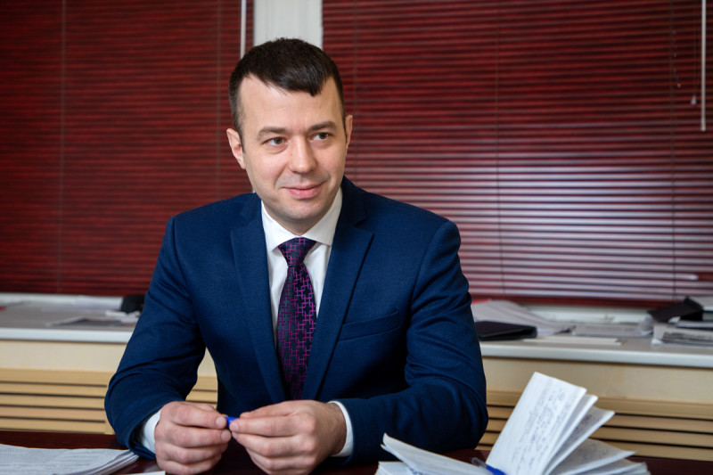
Виктор Викторович Россыпнов родился в 1982 году в городе Петрозаводске.
В 2004 году окончил с отличием Санкт-Петербургский юридический институт Генеральной прокуратуры Российской Федерации по специальности «Юриспруденция».
С 2003 по 2007 годы работал в прокуратуре Республики Карелия. В 2007 году пришел в Следственный комитет при прокуратуре Российской Федерации по Республике Карелия на должность руководителя Сортавальского межрайонного следственного отдела, в 2010 году назначен заместителем руководителя следственного отдела по г. Петрозаводску. С 2011 года - руководитель следственного отдела.
В 2014 году присвоено звание подполковника юстиции.
В 2017 году Виктор Викторович освобожден от занимаемой должности в связи с выходом на пенсию за выслугу лет и назначен заместителем Министра природных ресурсов и экологии Республики Карелия.
С июля 2018 года по январь 2020 года работал в должности начальника КУ РК «Управление автомобильных дорог Республики Карелия».
Награжден медалью Следственного комитета при прокуратуре Российской Федерации «За заслуги» (2010 г.), медалями «За безупречную службу» III степени (2013 г.) и II степени (2017 г.). В декабре 2019 года стал лауреатом года республики и награжден медалью «За заслуги перед Республикой Карелия».
Награжден Почетными грамотами Следственного комитета РФ, Республики Карелия, Министерства природных ресурсов и экологии РК.

Киселев Сергей Викторович
член Правительства Республики Карелия – Министр национальной и региональной политики Республики Карелия
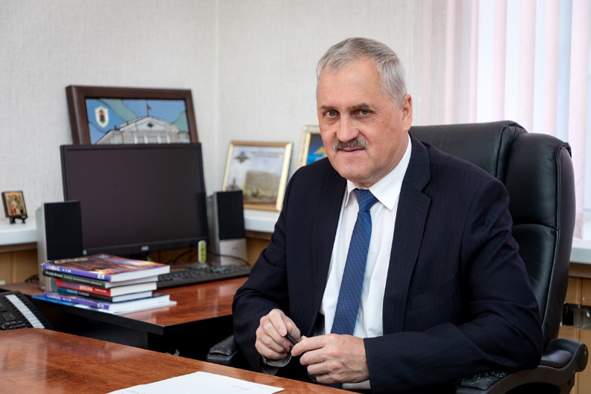
Министр национальной и региональной политики Республики Карелия.
Родился 8 июня 1958 года в Петрозаводске. В 1980 году окончил Петрозаводский государственный университет. С 1980 по 1982 годы – стажер-исследователь и аспирант Ленинградского государственного университета. С 1982 года проходил службу в органах внутренних дел Карелии.
В 1992 году окончил Санкт-Петербургскую высшую школу МВД РФ по специальности «правоведение». В 1998 году защитил кандидатскую диссертацию.
C 2007 по 2017 годы - заместитель Министра внутренних дел по Республике Карелия.
В 2016 году Сергею Викторовичу Киселёву присвоено звание «Заслуженный юрист Карелии» за высокий профессионализм и большой вклад в укрепление законности, защиту прав и законных интересов граждан.
Имеет государственные и ведомственные награды.
Женат, 2 дочери.

Щебекин Сергей Юрьевич
член Правительства Республики Карелия – Министр по дорожному хозяйству, транспорту и связи Республики Карелия
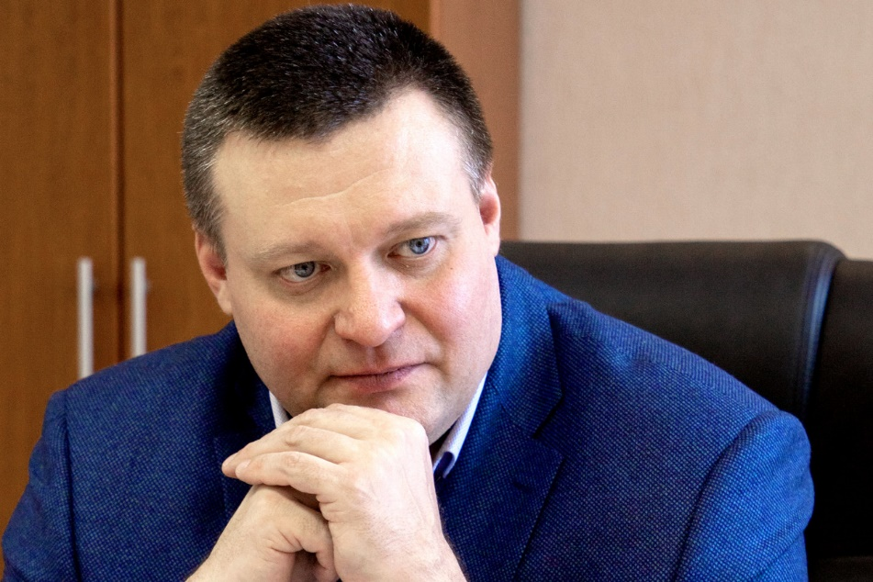
член Правительства Республики Карелия – Министр по дорожному хозяйству, транспорту и связи Республики Карелия.
Родился 24 апреля 1972 года.
Имеет высшее образование, в 2006 году окончил Международный юридический институт при Министерстве юстиции Российской Федерации по специальности «Юриспруденция».
Начиная с 2000 года, Сергей Щебекин работал на различных должностях в Управлениях ФССП Москвы, Московской области, Республики Коми, Свердловской области. С 2015 года возглавлял Управление Федеральной службы судебных приставов по Московской области. С октября 2017 - член Правительства – Министр имущественных и земельных отношений Республики Карелия.
18 марта 2020 года Указом Главы Республики Карелии Сергей Щебекин назначен членом Правительства – Министром по дорожному хозяйству, транспорту и связи Республики Карелия.

Свидская Янина Сергеевна
Заместитель Премьер-министра Правительства Республики Карелия - Министр природных ресурсов и экологии Республики Карелия
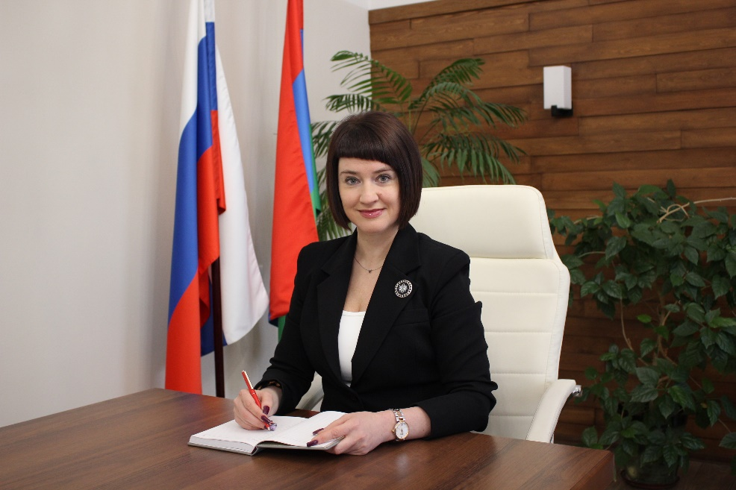
Родилась 11 ноября 1981 года в г. Петрозаводске.
В 2004 году закончила ГОУ ВПО «Петрозаводский государственный университет» по специальности «юриспруденция», квалификация – юрист.
В 2012 году закончила ФГБОУ ВПО «Петрозаводский государственный университет» по специальности «бухгалтерский учет, анализ и аудит», квалификация – экономист.
С 2002 по 2004 год занимала должности ведущего специалиста отдела государственного, муниципального и административного законодательства, начальника отдела правовой работы, помощника руководителя Управления в Министерстве юстиции Российской Федерации по Республике Карелия.
С 2005 по 2017 год работала в Управлении Росреестра по Республике Карелия, с 2012 года в должности заместителя руководителя Управления, курировала вопросы государственного земельного надзора, геодезии и картографии, а также государственной кадастровой оценки.
С апреля по сентябрь 2017 года занимала должность первого заместителя Председателя Государственного комитета Республики Карелия по управлению государственным имуществом и организации закупок.
С сентября 2017 года по март 2020 года работала в Министерстве экономического развития и промышленности Республики Карелия в должности заместителя Министра, с марта 2019 года – Первого заместителя Министра.
Указом Главы Республики Карелия от 17 марта 2020 года № 22 назначена с 18 марта 2020 года членом Правительства Республики Карелия – Министром имущественных и земельных отношений Республики Карелия.
Имеет дочь.

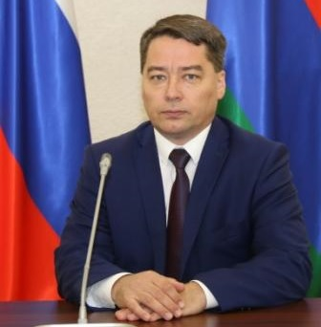

Гурков Денис Реомальдович
Член Правительства Республики Карелия – Министр промышленности и торговли Республики Карелия

